Klubmesterskaber og sæsonafslutning  Sæsonen 2024/2025  for ungdomsspillere  Søndag d. 25. maj 2025 | 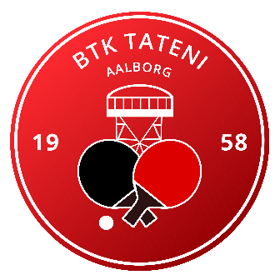
Hermed indbydes alle klubbens ungdomsmedlemmer til de årlige klubmesterskaber, samt efterfølgende sæsonafslutning. Stævnet afvikles som 4 rækker fordelt efter alder. Det er gratis at deltage.
Junior (født 2006/2007/2008/2009)
Piger/drenge (født 2010/2011)
Yngre piger/drenge (2012/2013)
Puslinge (født 2014 eller senere)

Klubmesterskaberne er et mesterskab kun for klubbens egne spillere. Alle ungdomsmedlemmer kan deltage, såvel øvede som mindre øvede og nybegyndere. Man kan deltage i egen aldersgruppe, samt aldersgruppen over. Således gælder det at puslingespillere kan deltage i puslingerækken samt yngre piger/drenge-rækken, osv. Juniorer kan kun deltage i egen række til ungdomsklubmesterskaberne, men kan ligeledes deltage ved seniorklubmesterskaberne.

Blok A (9.30-12.00) | Blok B (12.30-15.30)
Puslinge  Piger/drenge | Yngre piger/drenge  Junior

Vi vil opfordre alle (undtagen juniorer) til at deltage i både blok A og B, så vi kan få en masse kampe. For dem, der deltager på begge sider af frokost, vil vi opfordre til, at I tager en madpakke med. Det er ikke muligt at købe mad til klubmesterskaberne.

Umiddelbart efter afviklingen af de sidste kampe i Blok B, afholder vi sæsonafslutning, der indebærer præmieoverrækkelse, kåring af årets spiller, pizza, hygge og lidt informationer om næste sæson. Vi afslutter det hele omkring kl. 18.

Sidste tilmelding er onsdag d. 21. maj via mail til andersholler06@gmail.com

Ved tilmelding skrives navn og årgang på spiller(e). Hvis ikke andet angives, formoder vi, at spillere deltager i både blok A og B i egen aldersgruppe og den ældre aldersgruppe, samt til den efterfølgende sæsonafslutning. Det er naturligvis også muligt kun at deltage i dele af programmet. I så fald specificerer I blot i tilmeldingen, hvilke dele.

Forældre er velkomne til at overvære såvel klubmesterskaber som sæsonafslutning.

Mvh.
Trænerne

